Tàu container phải chuyển hướng sang Hàn Quốc sau khi phát cháy ở trên tàu
Accidents
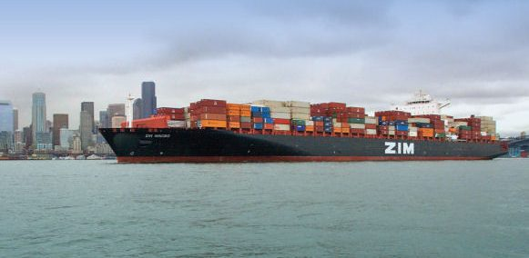
ZIM Integrated Shipping Services báo cáo rằng tàu MV Colorado của họ đã gặp hỏa hoạn vào ngày 24 tháng 9 khi đang di chuyển qua Thái Bình Dương.
Thủy thủ đoàn đã phản ứng nhanh chóng, kích hoạt các quy trình phòng cháy chữa cháy khẩn cấp và đã dập tắt đám cháy thành công. May mắn thay, không có thương tích nào được báo cáo, tuy nhiên mức độ thiệt hại đối với tàu hoặc hàng hóa vẫn chưa được xác nhận.
Để phòng ngừa, tàu MV Colorado đã chuyển hướng đến cảng Busan, Hàn Quốc, để kiểm tra và đánh giá. Con tàu đang trên đường đến Los Angeles, dự kiến ​​đến nơi vào ngày 10 tháng 10.
Sự cố này cho thấy nguy cơ hỏa hoạn trên tàu có thể làm gián đoạn lịch trình và ảnh hưởng đến hàng hóa trên tuyến thương mại đông đúc châu Á-Mỹ. Các cuộc điều tra đang được tiến hành để xác định ra nguyên nhân vụ cháy và đánh giá hiệu suất của các hệ thống an toàn trên tàu cũng như phản ứng của thủy thủ đoàn.
Theo Thuyền trưởng Rahul Khanna, Trưởng bộ phận Tư vấn Rủi ro Hàng hải Toàn cầu của Allianz Commercial, mặc dù đã có một số tiến triển, hỏa hoạn vẫn tiếp tục gây ra rủi ro lớn cho tàu container và tàu chở ô tô. Mặc dù các thay đổi về quy định đang được tiến hành và số vụ cháy tàu container lớn đã giảm trong năm ngoái, Khanna cảnh báo rằng mối đe dọa này vẫn chưa được kiểm soát.
Ủng hộ mối lo ngại này, Cargo Integrity Group đã xác định ra nhiều loại hàng thường được vận chuyển, trong một số điều kiện nhất định, có thể gây ra các sự cố nguy hiểm. Gần đây, nhóm này nhấn mạnh rằng những sự cố như vậy vẫn xảy ra quá thường xuyên, không phải do các biện pháp kiểm soát được cải thiện, mà thường là do "thiếu một loạt sự kiện hoàn hảo tương tự, và đơn giản là do may mắn", như một thẩm phán đã nêu trong vụ kiện về tai nạn hàng hải gần đây.
-------------------------------

